信息化建设、开放运行和示范辐射

**（一）信息化资源、平台建设，人员信息化能力提升**

**1.完善网站建设**

2017年度，及时更新完善了网络平台资源，如实验教学资料、实验设备技术资料等**。**

**2.推进信息化平台建设，加强人员培训，提升仪器开放共享率**

建立了网上预约系统（图1），构建网上预约三大模块。

（1）模块一：仪器信息及预约模块

用于选择仪器预约方式，查看仪器参数、仪器操作方法。

（2）模块二：教师、学生查看模块

用于教师、学生等用户对仪器使用情况进行查询。

（3）模块三：设备管理模块

用于设备管理员对负责仪器的预约管理，编辑预约信息，发布仪器使用状况。

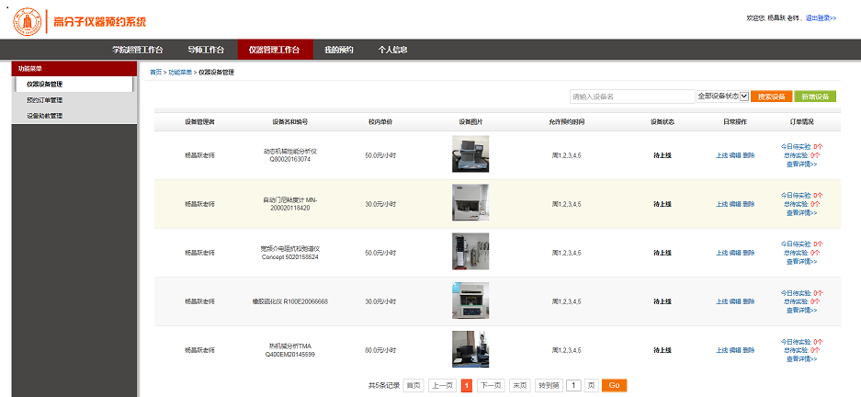

**图1 网上预约系统**

**（二）开放运行、安全运行**

**1.持续对外开放，保证学校各相关学科实验教学需求**

中心的实验仪器设备对外开放度为92%以上，开放共享运行总机时73500多小时，实验及测试样品82000余个。

**2.多方位保障实验室安全无事故开放运行**

2017年中心安全与环保考试系统建成并投入使用（图2），结合日常安全培训和教育，进一步规范操作习惯，为学生安全、设备安全、实验室安全提供保障。2017年对学生进行安全教育2100多人次，继续保持安全零事故。

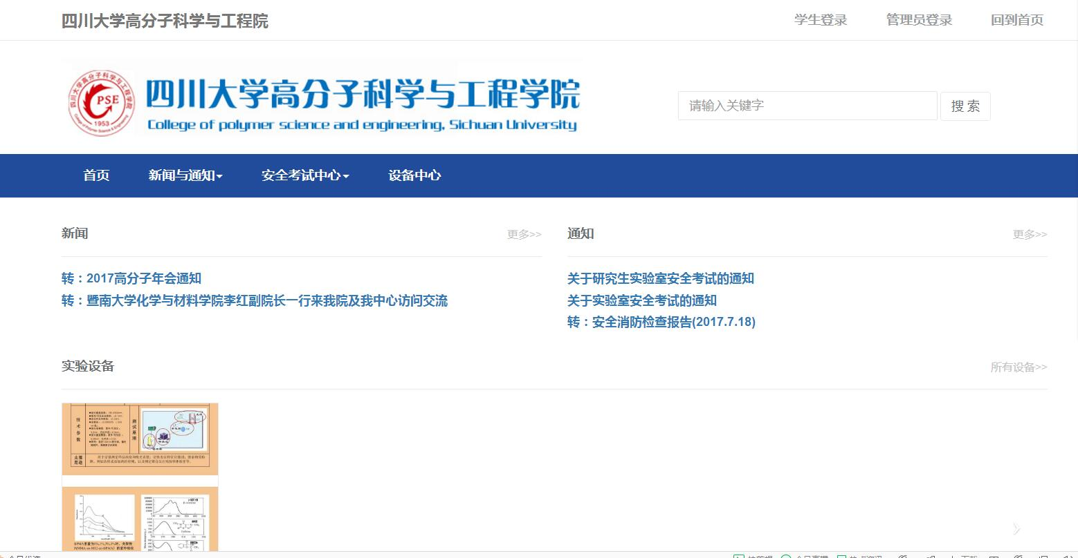

**图2 安全与环保考试系统**

**（三）对外交流合作、发挥示范引领、支持中西部高校实验教学改革**

**1.来访学习交流情况**

（1）武汉大学张俐娜院士一行人来中心交流学科建设、工程实践平台建设、人才培养等情况。

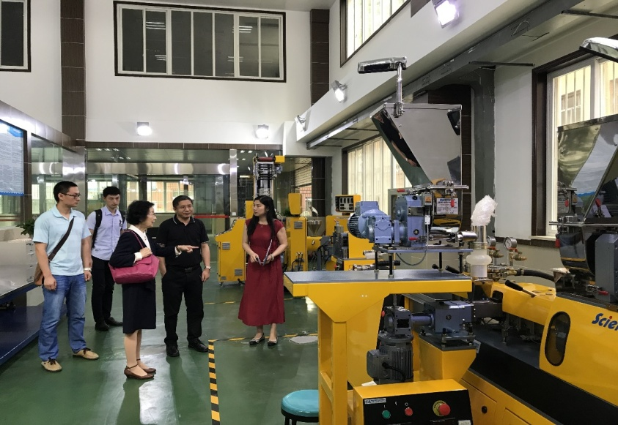

**图3 武汉大学张俐娜院士参观访问**

（2）济南大学副校长来中心交流学科建设与人才培养情况。

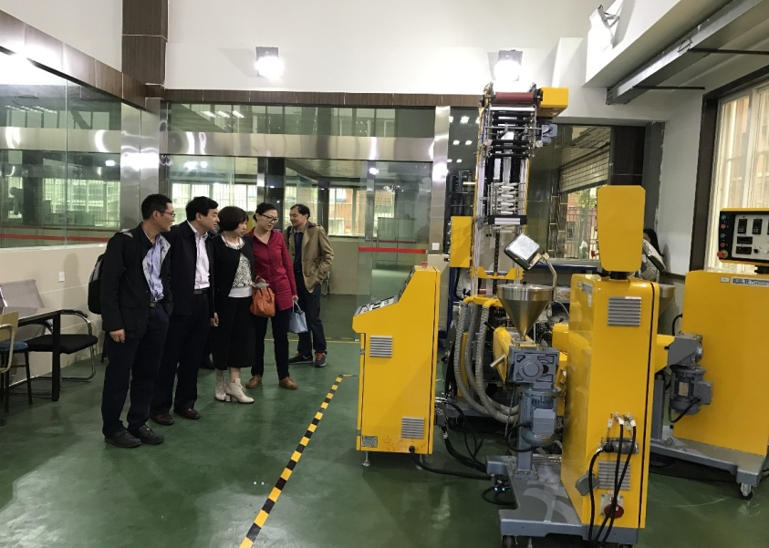

**图4 济南大学副校长访问**

（3）复旦大学大学高分子材料学科教研组来中心交流学科建设，人才培养，工程教育认证等。

（4）武汉理工大学来中心交流学科建设，人才培养，国际交流合作。

（5）英斯特朗、PerkinElmer 仪器公司交流探讨材料万能测试试验机、热重分析仪、差示扫描量热仪的实验测试方案。

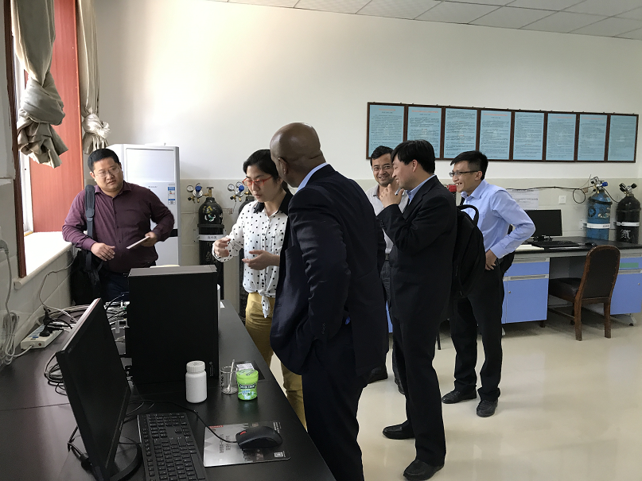

**图5 PE公司亚太区副总裁来访**

**2.出访学习培训情况**

（1）3.29-3.31期间访问华东大学，参加工程教育认证自评工作会议，研讨工程教育认证自评方案。

（2）4.21-4.25 期间访问德国克劳斯塔尔工业大学，参加新能源及工业4.0论坛。

（3）4.27参加德国汉诺威国际工业展，了解学习国外工业技术、产业发展的情况。

（4）7.31-8.29期间访问德国克劳斯塔尔工业大学，参加为期一个月的海外工程教育实践培训。

**3.促进国际交流合作**

2017年，中心继续积极推动国际学术交流和合作，进一步提升教学水平。邀请Harvard University、North Carolina State University、伯尔尼大学（瑞士）、Univerisity College Dublin、日本京都大学等国内外著名高校11名青年学者来交流访问，增强不同研究领域的合作发展。